ZUZENBIDE FAKULTATEA 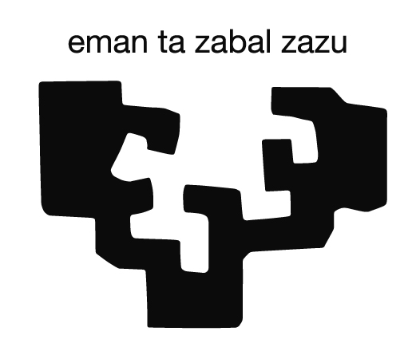 FACULTAD DE DERECHO

MEMORIA FINAL DEL DELEGADO-DELEGADA

I. DATOS DEL ESTUDIANTE

Nombre y apellidos del alumno o alumna
DNI
Titulación en la que está matriculado/a |  | curso
Grupo Delegado-a |  | curso

II. MEMORIA FINAL

En Donostia-San Sebastián a de 201-.

(Firma del alumno o alumna)

